http://jingyan.baidu.com/article/90808022ff18defd91c80f9a.html

在web和移动端开发时，常常会调用服务器端的restful接口进行数据请求，为了调试，一般会先用工具进行测试，通过测试后才开始在开发中使用。这里介绍一下如何在chrome浏览器利用postman应用进行restful api接口请求测试。

工具/原料

* chrome浏览器
* postman

1、安装Postman

1. 1

下载postman，这里提供两种方式。

1、通过postman官方网站直接点击百度搜索“postman”

就可以找到。

点击“get it now it's free!”进入chrome商店下载

注意：chrome商店需要到“墙外”在才能下载。

[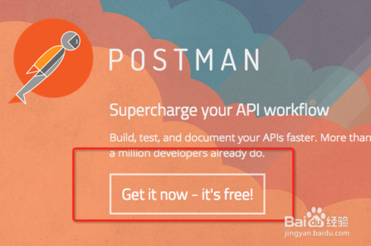](http://jingyan.baidu.com/album/90808022ff18defd91c80f9a.html?picindex=1)

1. 2

2、离线安装：

文件已经放在百度云上：

链接: http://pan.baidu.com/s/1bni9Dzp 密码: kkgb

解压下载的文件“Postman-REST-Client_v0.8.1”，内容文件结构如下：

[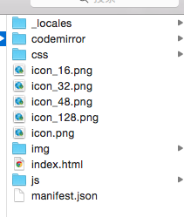](http://jingyan.baidu.com/album/90808022ff18defd91c80f9a.html?picindex=2)

1. 3

打开Chrome，依次选择“选项”>>"更多工具">>“扩展程序”，

也可以在地址栏里直接输入：“chrome://extensions/”

打开后如下图

勾选“开发者模式”

然后点击“加载已解压的扩展程序”，选择刚才我们下载并解压出来的文件夹。

[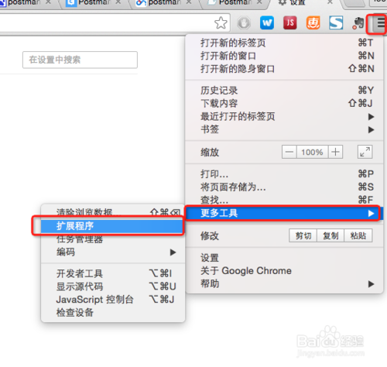](http://jingyan.baidu.com/album/90808022ff18defd91c80f9a.html?picindex=3)

[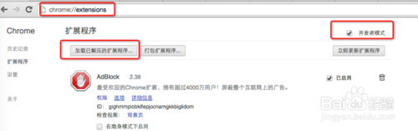](http://jingyan.baidu.com/album/90808022ff18defd91c80f9a.html?picindex=4)

1. 4

安装好后如图：

[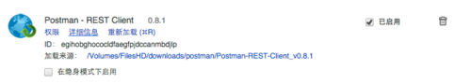](http://jingyan.baidu.com/album/90808022ff18defd91c80f9a.html?picindex=5)

END

2、进行Restful请求测试

1. 1

打开chrome的“应用”，或者直接在地址栏里输入“chrome://apps/”也可以打开应用页面

打开postman

[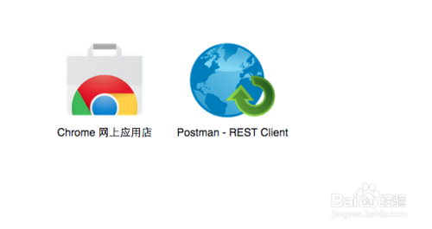](http://jingyan.baidu.com/album/90808022ff18defd91c80f9a.html?picindex=6)

1. 2

Get请求：

在地址栏里输入请求url：http://localhost:9998/api/user

选择“GET”方式，

点击"Url params",添加url params key:id , value:1

点击“send”得到json数据如下：

[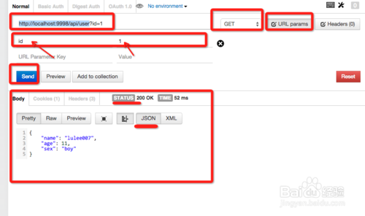](http://jingyan.baidu.com/album/90808022ff18defd91c80f9a.html?picindex=7)

1. 3

如果想要Post请求：

在地址栏里输入请求url：http://localhost:9998/api/user/1

选择“POST”方式，

点击"application/x-www-form-urlencoded",

添加key:name , value:baidu-lulee007

添加key:sex , value:man

[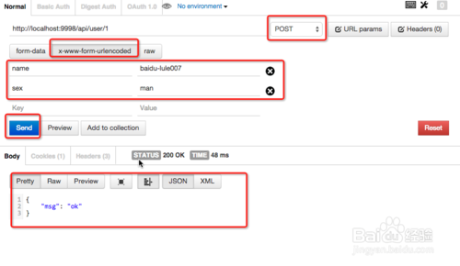](http://jingyan.baidu.com/album/90808022ff18defd91c80f9a.html?picindex=8)

1. 4

注意：请求支不支持post请求是由服务端决定。

如果服务端需要请求类型为json，需要在“headers”添加

key:Content-Type   , value:application/json

选择“raw”,并添加：

{

    "id": 1,

    "data": {

        "name": "baidu-lulee007",

        "sex": "man"

    }

}

[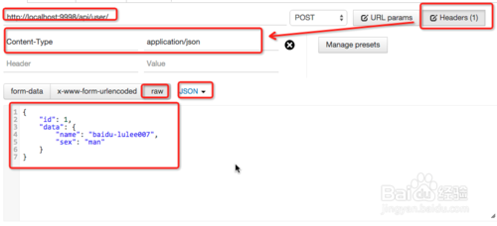](http://jingyan.baidu.com/album/90808022ff18defd91c80f9a.html?picindex=9)

END

注意事项

* 这里的地址都是本地测试的，调试时请换成自己需要测试的地址